呼和浩特市财政局公开征集2023-2024年
呼和浩特市党政机关会议定点场所

供应商须知

征集单位：呼和浩特市财政局
中介机构：科泰建设工程项目咨询有限责任公司
二〇二二年十二月
目 录
第一章 征集公告 3
一、征集范围 3
二、申请条件 3
三、包段划分及入选标准 4
四、会议定额标准 4
五、入选办法和期限 4
六、申请文件的递交 5
七、联系方式 5
第二章 各类会议定额标准与报价要求 6
一、会议定额标准 6
二、报价要求 6
第三章 会议的服务项目及相关要求 7
第四章 申请条件及入选标准 10
一、申请条件 10
二、各包段入选标准 10
第五章 申请文件的编制及递交 12
一、申请文件的编制 12
二、申请文件的递交 12
第六章 供应商的审核及确认 13
一、供应商的审核 13
二、供应商的确认 13
第七章 协议期监督管理 14
第八章 申请文件格式 16

第一章 征集公告
呼和浩特市财政局关于公开征集2023-2024年呼和浩特市
党政机关会议定点场所的公告
根据内蒙古财政《关于开展2023-2024年党政机关会议定点场所确定工作的通知》（内财行函〔2022〕637号）要求，为扩大党政机关会议定点场所覆盖面，进一步提高会议定点场所承接的服务质量，规范会议定点管理，节约会议成本，提高工作效率，呼和浩特市财政局委托科泰建设工程项目咨询有限责任公司（第三方中介机构），在呼和浩特市市区范围内采用公开征集的方式确定2023—2024年党政机关会议定点场所。欢迎符合条件的供应商积极参与征集活动，递交申请材料。现就相关事宜公告如下：

一、征集范围
呼和浩特市市区内（不含土默特左旗、托克托县、武川县、和林格尔县、清水河县）的酒店饭店（含专业会议场所、单位招待所、培训中心等）。

二、申请条件
1.具备保证会议所需要的住宿房间、会议室、餐厅以及相关设施，专业会议场所应当具备会议所需要的会议室及相关配套设施；
2.供应商应持有营业执照、食品经营许可证、卫生许可证、特种行业许可证、消防安全检查合格证、锅炉、电梯(其中锅炉、电梯未安装使用的除外)安全检查合格证明等合法有效证照；
3.通过“中国执行信息公开网”网站（http://zxgk.court.gov.cn）查询，供应商未被列入“失信被执行人”；
通过“信用中国”网站（https://www.creditchina.gov.cn/）查询“重大税收违法失信主体”、“政府采购严重违法失信行为记录”名单；
通过“中国政府采购网”（www.ccgp.gov.cn）查询，供应商未被列入“政府采购严重违法失信行为记录名单”。
备注：
1.以上申请条件均需同时满足，缺一不可（详细申请条件请查看第三章、第四章”）。
2.“中国执行信息公开网”、“信用中国”、“中国政府采购网”所有截图材料，均需显示截取时间。

三、包段划分及入选标准
1.第一包：呼和浩特市本级一类会议定点接待单位；
2.第二包：呼和浩特市本级二类会议定点接待单位；
3.第三包：呼和浩特市本级三、四类会议定点接待单位。
入选标准详见本公告附件《供应商须知》。

四、会议定额标准
第一包：呼和浩特市本级一类会议的综合定额标准为550元/人•天；
第二包：呼和浩特市本级二类会议的综合定额标准为450元/人•天；
第三包：呼和浩特市本级三、四类会议的综合定额标准为350元/人•天。
报价要求详见本公告附件《供应商须知》。

五、入选办法和期限
1.入选办法：本次征集活动采用合格制审核，即递交申请文件且满足条件的供应商均可入选成为2023-2024年呼和浩特市党政机关会议定点场所。
2.本轮入选协议期限：2023年1月1日—2024年12月31日。

六、申请文件的递交
1.凡有意参加本次征集活动的供应商，请按照本公告附件《供应商须知》中的格式要求编制申请文件，并于2022年12月13日至2022年12月23日（节假日不休息），每日上午9：00时至11：30时，下午15：00时至17：00时（北京时间）递交至科泰建设工程项目咨询有限责任公司（呼和浩特市金桥开发区宇泰商务广场A座1306室）。
2.供应商可在此期间修正、补齐已递交的申请文件，逾期送达的或者未送达指定地点的申请文件不予受理。

七、联系方式
征集单位：呼和浩特市财政局
联 系 人：王冠群
联系电话：0471-6958019
中介机构：科泰建设工程项目咨询有限责任公司
联系方式：孙文 15034937714
李楠 13327107147

2022年12月13日

第二章 各类会议定额标准与报价要求

一、会议定额标准
各类会议的定额标准包含以下服务内容：参会人员的住宿费、伙食费、会议期间发生的会议室租金、交通费、文件印刷费、医药费、视频线路租用费等。
具体定额标准如下：
第一包：呼和浩特市本级一类会议的综合定额标准为550元/人•天。
第二包：呼和浩特市本级二类会议的综合定额标准为450元/人•天。
第三包：呼和浩特市本级三、四类会议的综合定额标准为350元/人•天。

二、报价要求
承接会议定点接待单位的报价不得超过所参与包段的定额标准。
根据《内蒙古自治区本级党政机关会议管理办法》有关规定，在自治区旅游旺季，即每年7月1日至9月30日期间承接的会议，可按照综合定额标准上浮20%进行结算。
承接会议的接待场所必须承诺，在承接会议期间，三星级以下（含三星级）的应提供全部客房供会议使用；三星级以上的必须提供70%以上的客房供会议使用，并明确客房所在楼号和楼层。

第三章 会议的服务项目及相关要求
序号 | 项目 | 相关要求
1 | 前厅 | 有与酒店规模、星级相适应的前厅和总服务台
1 | 前厅 | 总服务台24小时有工作人员在岗，提供接待、问询和结账服务
1 | 前厅 | 提供留言服务
1 | 前厅 | 总服务台提供酒店服务项目宣传品、饭店价目表、市交通图、各种交通工具时刻表、住店客人相适应的报刊
1 | 前厅 | 能提供一次性总账单结账服务
1 | 前厅 | 有供客人使用的行李推车，必要时提供行李服务，有小件行李存放服务，应设应急广播系统
1 | 前厅 | 设值班经理，按星级标准设定接待时间
1 | 前厅 | 设客人休息场所
2 | 餐厅 | 总餐位数与客房接待能力相匹配
2 | 餐厅 | 有中餐厅，能提供中餐，21：00时之前能提供点餐服务
2 | 餐厅 | 有清真餐厅
2 | 餐厅 | 须提供免费自助早餐服务
2 | 餐厅 | 餐厅厨房有消毒、灭虫害设施
3 | 会议室 | 有满足本须知要求的各类会议室
3 | 会议室 | 有可供免费使用的投影仪、录像机、DVD等设施
3 | 会议室 | 会议期间须提供免费的茶水、纸笔等
3 | 会议室 | 能够根据会议需要布置会场
4 | 客房 | 装修良好，有软垫床、桌、椅、床头柜等配套家具，照明充足（有几处光源）
4 | 客房 | 有卫生间，装有抽水马桶、面盆、梳妆镜、沐浴或浴缸，配有浴帘，采取有效的防滑措施，24小时供应冷、热水
4 | 客房 | 有电话，可通过直拨或总机拨通国内与国际长途电话，电话机旁备有使用说明
4 | 客房 | 须提供免费上网和无线wi-fi覆盖等
4 | 客房 | 有线电视（尺寸、显像管或LED或LCD,有多套节目）
4 | 客房 | 有遮光窗帘
4 | 客房 | 有简单的文具用品，有饭店服务指南、价目表、住宿规章、本市交通图等
4 | 客房 | 客房、卫生间每天全面整理1次，及时更换床单、被套及枕套
4 | 客房 | 24小时提供冷热饮用水
4 | 客房 | 须提供优质四季卧具
4 | 客房 | 提供洗衣服务（须有干洗、湿洗、熨烫服务）
4 | 客房 | 客人在房间会客，可应要求提供加椅和茶水服务
4 | 客房 | 客房内有洁净的洗漱用具
4 | 客房 | 提供叫醒服务
5 | 公共区域 | 提供回车线和容纳会议类型要求的停车场
5 | 公共区域 | 电梯情况（数量及分布和品牌、容量）
5 | 公共区域 | 有公用电话，并配备市内电话薄
5 | 公共区域 | 须有商务中心，提供订机票、车票等服务，打印、复印、收发传真或电子邮件、上网设备，提供收发快递服务
5 | 公共区域 | 有应急照明灯
5 | 公共区域 | 须有急救设施
6 | 其他设备设施要求 | 有完好的消防设施
6 | 其他设备设施要求 | 根据会议的要求，有采暖、制冷设备，各区域通风良好，设备运转正常
6 | 其他设备设施要求 | 须具有自备电源
6 | 其他设备设施要求 | 客房的设施、卫生间用具保证完好
6 | 其他设备设施要求 | 会议设备设施的保证完好
7 | 人员要求 | （1）管理人员经过专业培训并取得岗位培训证书，上岗职工经过岗前培训，服务人员与床位数量比例适当  （2）有食品卫生管理人员

第四章 申请条件及入选标准

一、申请条件
1.具备保证会议所需要的住宿房间、会议室、餐厅、停车场以及相关设施，专业会议场所应当具备会议所需要的会议室及相关设施；
2.供应商应持有营业执照、食品经营许可证、卫生许可证、特种行业许可证、消防安全检查合格证、锅炉、电梯(其中锅炉、电梯未安装使用的除外)安全检查合格证明等合法有效证照；
3.通过“中国执行信息公开网”网站（http://zxgk.court.gov.cn/shixin/）查询，供应商未被列入“失信被执行人”；
通过“信用中国”网站（https://www.creditchina.gov.cn/）查询“重大税收违法失信主体”、“政府采购严重违法失信行为记录”名单；
通过“中国政府采购网”（www.ccgp.gov.cn）查询，供应商未被列入“政府采购严重违法失信行为记录名单”。
备注：
1.以上申请条件均需同时满足，缺一不可（详细申请条件请查看“第三章、第四章”））。
2.“中国执行信息公开网”、“信用中国”、“中国政府采购网”所有截图材料，均需显示截取时间。

二、各包段入选标准
第一包：对呼和浩特市本级一类会议定点接待单位的基本条件和要求：
（一）有接待200人以上住宿的各类套间和标准间；有可容纳250人以上同时用餐的大餐厅1个；有可容纳200人以上的会议厅1个；30人以上的会议室5个（50人以上会议室2个），且人均使用面积达到2.5平米；停车场可停放200台以上轿车。
（二）有健全和较高等级的安全保卫和消防保障，符合《内蒙古自治区重要会议安全警卫工作实施办法》等有关规定。具体为：1.必须有安全保卫机构，有安全保卫责任制，重要部位（电梯、锅炉等）有安全保卫人员。2.有健全的防火组织，且有专人负责，有专门设施（如烟感、喷淋灭火、消防栓、防火墙等）。3.有电子监控设施。4.有专用停车场，且有专人看护。5.召开会议时请防疫部门检查，确保食品安全。6.管理服务人员具备接待政府采购会议的能力。具备各项应急预案和实施细则。
第二包：对呼和浩特市本级二类会议定点接待单位的基本条件和要求
（一）有接待150人以上住宿的各类套间和标准间；有可容纳200人以上同时用餐的大餐厅1个；有可容纳150人以上的会议厅1个；20人以上的会议室5个（30人以上会议室2个），且人均使用面积达到2.5平米；停车场可停放150台以上轿车。
（二）有健全的安全保卫和消防保障，具体为：1.必须有安全保卫机构，有安全保卫责任制。2.有健全的防火组织，且有专人负责，有专门设施（如烟感、喷淋灭火、消防栓、防火墙等）。
第三包；对呼和浩特市本级三、四类会议定点接待单位的基本条件和要求
（一）有可同时接待80人住宿的各类套间、标准间；有可容纳100人同时用餐的餐厅1个；有可容纳100人以上的会议室1个；20人会议室3个以上，且人均使用面积达到2.5平米；停车场可停放60台以上轿车。
（二）具有健全的安全保卫和消防保障，具体为：1.必须有安全保卫机构，有安全保卫责任制。2.有健全的防火措施，且有专人负责，有专门设施（如烟感、喷淋灭火、消防栓、防火墙等）。

第五章 申请文件的编制及递交

一、申请文件的编制
申请文件应按第八章“申请文件格式”进行编写，如有必要，可以增加附页，作为申请文件的组成部分，在满足本须知实质性要求的基础上，提出更优质的服务承诺。
申请文件应当对本须知的会议的服务项目及相关要求、申请条件及入选标准等实质性内容作出响应。
申请文件统一采用A4纸编制，不褪色的材料书写或打印。其中，反映实际场景的图片、照片等建议使用高像素设备拍摄，并彩色打印附入申请文件。申请文件应编写目录和页码，不得采用活页夹装订。申请文件装订一本即可。

二、申请文件的递交
申请文件编制完成的供应商，请于2022年12月13日至2022年12月23日（节假日不休息），每日上午9：00时至11：30时，下午15：00时至17：00时（北京时间，下同）递交至科泰建设工程项目咨询有限责任公司（呼和浩特市金桥开发区宇泰商务广场A座1306室）。送达后由中介机构现场出具签收单。
供应商可在此期间修正、补齐、撤回已递交的申请文件，逾期送达的或者未送达指定地点的申请文件不予受理。

第六章 供应商的审核及确认

一、供应商的审核
供应商的审核分为申请文件审核和现场勘验两部分。
（一）申请文件审核
供应商将申请文件递交至中介机构后，由中介机构组织审核小组，对申请文件进行审核，审核结果将在24小时内，以邮件方式及电话通知的形式告知供应商。
如申请文件审核合格，供应商等待现场勘验即可。
如申请文件审核不合格，供应商可以根据中介机构的审核结果通知，对申请文件进行修改、补齐，并在2022年12月23日17：00时前重新提交，逾期送达的或者未送达指定地点的申请文件不予受理。
（二）现场勘验
现场勘验由中介机构组织开展，勘验小组由外聘专家和征集单位组成，勘验目的为实地核查供应商经营场所与已递交申请文件中所附内容是否一致。现场勘验需供应商派专人配合进行。
现场勘验供应商将以随机抽取的方式确定。
现场勘验时间为：2022年12月26日后开始。

二、供应商的确认
申请文件审核及现场勘验完成后，呼和浩特市财政局将确认名单报内蒙古自治区财政厅审核，待自治区财政厅批准后，由呼和浩特市财政局与所确定的会议定点场所签订协议书。

第七章 协议期监督管理
呼和浩特市财政局依据《内蒙古自治区党政机关会议定点管理实施细则》（内财行规〔2015〕2号）规定，负责实施本地区会议定点场所监督管理工作，设立投诉电话，受理对会议定点场所的投诉，对投诉进行及时处理，并定期将投诉情况汇总上报自治区财政厅。
在协议有效期内，会议定点场所要按照协议规定接待党政机关举办会议，保证合法合规提供服务并执行协议价格。
(一)在协议期内，会议定点场所应保持各项设备、设施完好，符合国家规定标准，具备履行协议的能力。不得因价格优惠而减少服务项目、降低服务质量。如设备、设施发生足以影响接待能力的重大变化，应在变化发生后3日内书面通知财政部门，财政部门根据实际情况决定是否继续履行协议。如财政部门解除协议，应在会议定点场所书面通知到达30日内书面通知会议定点场所并签订解除协议确认书。
(二)会议定点场所向党政机关举办会议提供如下协议价格，不得随市场价格波动而提高。
1.各类客房(套间、单间、标准间)的价格(元/天)；
2.各种会议室(大、中、小)的价格(元/半天)；
3.伙食费的价格(元/天或单餐价格)。
(三)会议定点场所应当在结算时通过“党政机关会议定点场所管理系统”打印电子结算单，如实开具发票，提供费用原始明细单据，供会议举办单位报销使用。
(四)会议定点场所应接受财政部门的监督检查，对财政部门提出的意见及时进行整改。
会议定点场所有以下行为之一的，经调查属实，第一次予以书面警告，第二次取消会议定点场所资格，情节严重的不得参加下一轮次的会议定点场所征集活动：
(一)无正当理由拒绝接待党政机关会议的；
(二)超过协议价格收取费用或采取减少服务项目等降低服务质量的；
(三)提供虚假发票的；
(四)未按规定提供发票、费用原始明细单据、电子结算单等凭证的；
(五)不配合、甚至干扰阻挠财政部门正常核查工作的；
(六)违反协议规定的其他事项。
会议定点场所在协议期内未经批准单方面终止履行协议或因违法经营行为受到行政处罚的，根据政府采购法等规定取消其会议定点场所资格，并不得参与下一轮次党政机关会议定点场所征集活动。

第八章 申请文件格式

2023-2024年呼和浩特市党政机关会议定点场所

申 请 文 件

供应商： （盖单位公章）
法定代表人或其委托代理人： （盖章或签字）
日 期： 年 月 日
目 录
一、申请函
二、授权委托书
三、报价表
四、资格审查资料
五、入选基本要求响应表
六、其他附件
一、申请函
呼和浩特市财政局：
1．我方已仔细阅读了呼和浩特市财政局公开征集2023-2024年呼和浩特市党政机关会议定点场所供应商须知的全部内容，并自愿参加2023-2024年呼和浩特市党政机关会议定点场所征集活动。
2．我方在此声明，所递交的申请文件及有关资料内容完整、真实和准确。
3．如我方入选：
（1）我方承诺在收到通知后，在规定的期限内与你方签订协议书。
（2）我方承诺在协议期内合法合规提供服务并执行协议价格。

供 应 商： （盖单位公章）
法定代表人或其委托代理人： （盖章或签字）
地 址：
电 话：
传 真：
电子邮箱：
年 月 日

二、授权委托书

本人 （姓名）系 （供应商名称）的法定代表人，现委托 （姓名）为我方代理人。代理人根据授权，以我方名义签署、澄清、说明、补正、递交、撤回、修改 2023-2024年呼和浩特市党政机关会议定点场所 申请文件、签订协议书和处理有关事宜，其法律后果由我方承担。
委托期限： 至协议书签订完成 。
代理人无转委托权。
附：法定代表人身份证明及被授权人身份证明
法定代表人身份证正面扫描件 | 法定代表人身份证反面扫描件
被授权人身份证正面扫描件 | 被授权人身份证反面扫描件

供 应 商： （盖单位章）
法定代表人： （签字或盖章）
身份证号码：
委托代理人： （签字）
身份证号码：
年 月 日
三、报价表
供应商名称： （加盖公章）
项目名称：2023-2024年呼和浩特市党政机关会议定点场所
会议综合报价
包段 | 综合报价  （元/人·天）
第一包（一类会议）
第二包（二类会议）
第三包（三、四类会议）
报价说明：
⑴报价表根据供应商实际情况填写，供应商入选名单后，以上内容不得修改；
⑵会议综合报价，供应商应仔细阅读本须知第二章《各类会议定额标准与报价要求》，报价不得高于所参与包段的定额标准。供应商只需填写所申报包段的综合报价，不参与的包段报价填“\”；

供应商： （盖单位章）
年 月 日

四、资格审查资料
本项需供应商在相应位置附入证件完整扫描件，建议彩色打印
（一）营业执照

（二）食品经营许可证
（三）卫生许可证

（四）特种行业许可证

（五）消防安全检查合格证

（六）锅炉、电梯安全检查合格证明

未安装使用的附情况说明

（七）参加征集活动前三年内在经营活动中无重大违法记录书面声明

参加征集活动前三年内在经营活动中无重大违法记录书面声明

呼和浩特市财政局：
我公司自愿参加本次2023-2024年呼和浩特市党政机关会议定点场所公开征集活动，严格遵守相关法律、法规和规定，同时声明：在参加此次公开征集活动前三年内，本公司在经营活动中无重大违法记录。

特此声明。

供 应 商： （盖章）
法定代表人或委托代理人： （签字或盖章）
年 月 日

（八）信用记录查询结果

通过“中国执行信息公开网”网站（http://zxgk.court.gov.cn/shixin/）查询，供应商未被列入“失信被执行人”；
通过“信用中国”网站（https://www.creditchina.gov.cn/）查询“重大税收违法失信主体”、“政府采购严重违法失信行为记录”名单；
通过“中国政府采购网”（www.ccgp.gov.cn）查询，供应商未被列入“政府采购严重违法失信行为记录名单”。
备注：以上所有截图材料，均需显示截取时间
“信用中国”网站查询流程（编制申请文件时，只需附入查询结果，本流程无需附入）：

1、打开“中国执行信息公开网”网站（http://zxgk.court.gov.cn）查询，供应商未被列入“失信被执行人”；。
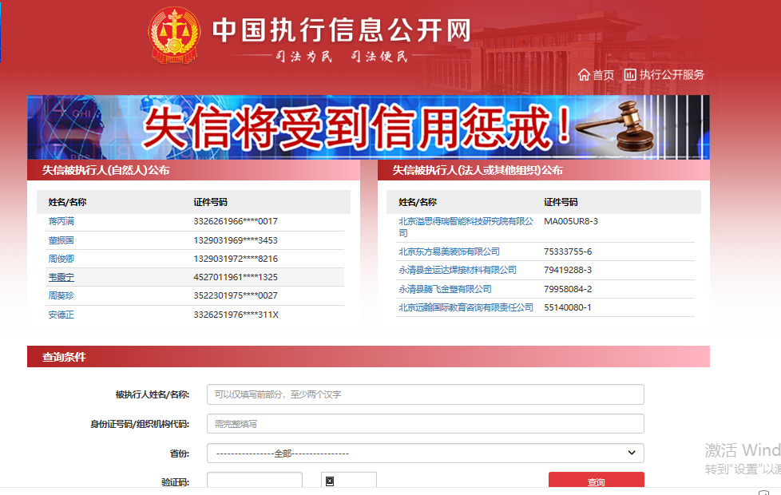

2、通过“信用中国”网站（https://www.creditchina.gov.cn/）查询“重大税收违法失信主体”、“政府采购严重违法失信行为记录”名单；。

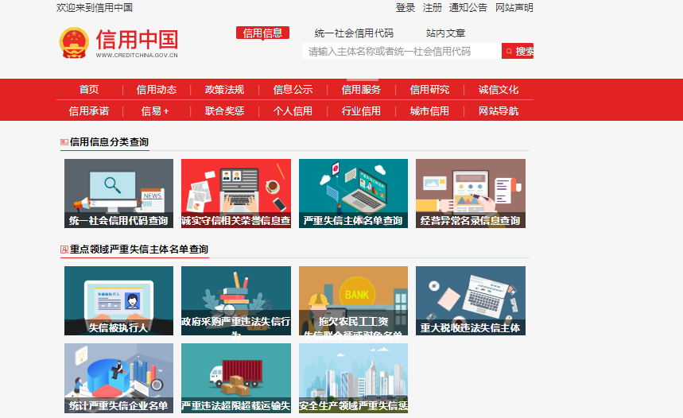
“中国政府采购网”查询流程（编制申请文件时，只需附入查询结果，本流程无需附入）：
1、打开“中国政府采购网”（www.ccgp.gov.cn），点击政府采购严重违法失信行为记录名单。
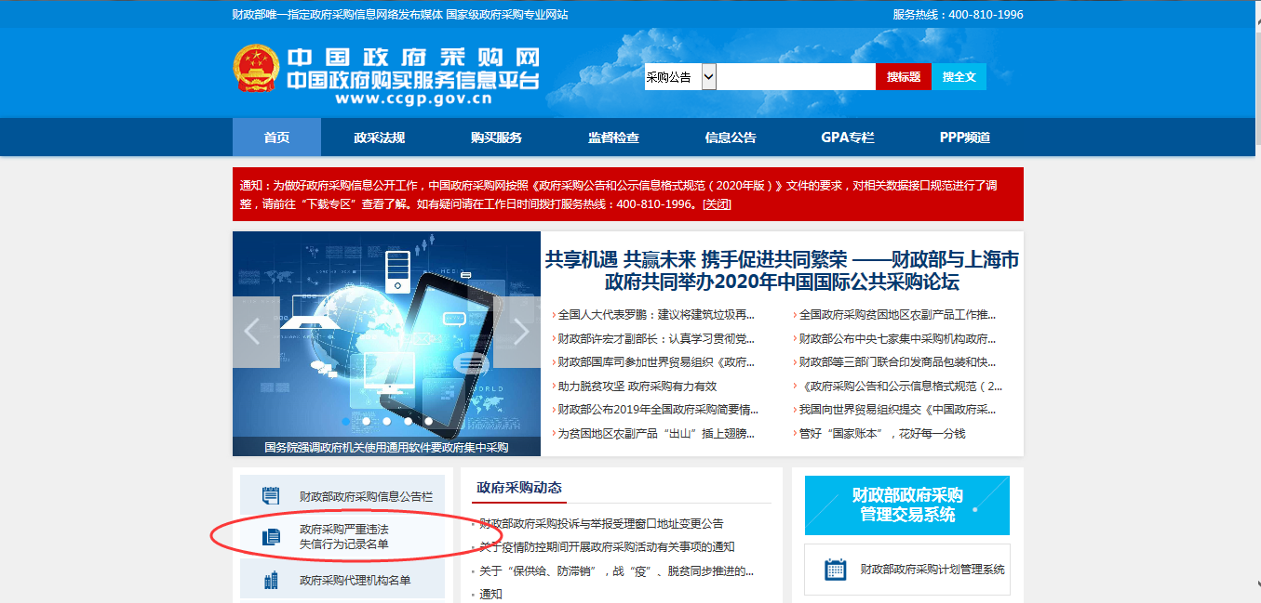
2、输入企业全称进行查询，并整页打印，没有该企业的相关记录即为未有不良记录。
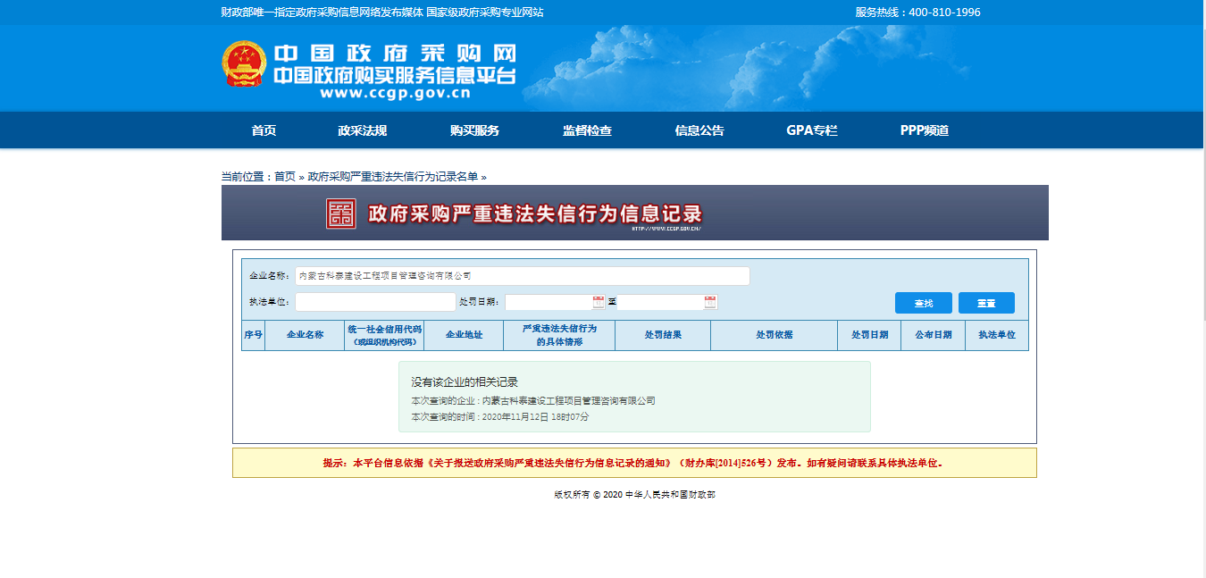
五、入选基本要求响应表
供应商根据所申请的包段如实填写，如供应商申请多个包段，只填写所申请的要求最高的包段响应表即可。
例：某供应商申请入选第一、二、三包段会议定点场所名单，则只填写入选基本要求响应表（第一包段）即可。某供应商申请入选第二、三包段会议定点场所名单，则只填写入选基本要求响应表（第二包段）即可。
其余表格在编写申请文件时删掉即可。
入选基本要求响应表后附相关证明材料，如会议室照片、餐厅照片等反映实际场景的图片、照片，建议使用高像素设备拍摄，并彩色打印附入申请文件。
入选基本要求响应表（第一包段）

供应商名称
申报包段
入选基本条件和要求响应情况
入选基本条件 | 供应商响应情况 | 响应程度
有接待200人以上住宿的各类套间和标准间
有可容纳250人以上同时用餐的大餐厅1个
有可容纳200人以上的会议厅1个
30人以上的会议室5个（50人以上会议室2个），且人均使用面积达到2.5平米
停车场可停放200台以上轿车
必须有安全保卫机构，有安全保卫责任制，重要部位（电梯、锅炉等）有安全保卫人员
有健全的防火组织，且有专人负责，有专门设施（如烟感、喷淋灭火、消防栓、防火墙等）
有电子监控设施
有专用停车场，且有专人看护
召开会议时请防疫部门检查，确保食品安全
管理服务人员具备接待政府采购会议的能力。具备各项应急预案和实施细则

入选基本要求响应表（第二包段）

供应商名称
申报包段
入选基本条件和要求响应情况
入选基本条件 | 供应商响应情况 | 响应程度
有接待150人以上住宿的各类套间和标准间
有可容纳200人以上同时用餐的大餐厅1个
有可容纳150人以上的会议厅1个
20人以上的会议室5个（30人以上会议室2个），且人均使用面积达到2.5平米
停车场可停放150台以上轿车
必须有安全保卫机构，有安全保卫责任制
有健全的防火组织，且有专人负责，有专门设施（如烟感、喷淋灭火、消防栓、防火墙等）

入选基本要求响应表（第三包段）

供应商名称
申报包段
入选基本条件和要求响应情况
入选基本条件 | 供应商响应情况 |  | 响应程度
有可同时接待80人住宿的各类套间、标准间
有可容纳100人同时用餐的餐厅1个
有可容纳100人以上的会议室1个
20人会议室3个以上，且人均使用面积达到2.5平米
停车场可停放60台以上轿车
必须有安全保卫机构，有安全保卫责任制
有健全的防火措施，且有专人负责，有专门设施（如烟感、喷淋灭火、消防栓、防火墙等）

六、其他附件
供应商认为对其有利的相关证明材料。

